Проверочная работа в среде Pascal
Программирование линейных и разветвленных алгоритмов

Цели:
Личностные: Развитие алгоритмического мышления.

Метапредметные: Формирование умения планировать деятельность и выбирать наиболее эффективные методы.

Предметные: Формирование умения решать задачи, используя линейные и разветвленные конструкции.

Вариант 1.
Задание: Выполнить задание в среде Pascal, готовую программу записать в тетрадь, создать таблицу входных и выходных данных (для каждой задачи не менее трех).

- Дано действительное число а – длина ребра игрального кубика. Определить объем кубика V и его полную поверхность S.
- Дано целое число. Определить кратно ли оно 2. Если нет, то вычислить остаток от деления на 2.
- Вычислить значение выражения c точностью до десятых, если X=0.005: 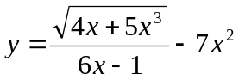

Вариант 2.
Задание: Выполнить задание в среде Pascal, готовую программу записать в тетрадь, создать таблицу входных и выходных данных (для каждой задачи не менее трех).

- Дано действительное число а - сторона равностороннего треугольника. Составить программу, определяющую периметр P и высоту треугольника.
- Дано целое число. Определить кратно ли оно 3. Если нет, то вычислить остаток от деления на 3.
- Вычислить значение выражения c точностью до сотых, если X=0.005: 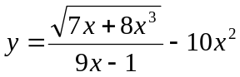

Вариант 3.
Задание: Выполнить задание в среде Pascal, готовую программу записать в тетрадь, создать таблицу входных и выходных данных (для каждой задачи не менее трех).

- Возраст Коли Х-лет, а возраст Миши – Y лет. Найти их средний возраст, а так же определить, на сколько отличается возраст каждого мальчика от среднего значения.
- Дано целое число. Определить кратно ли оно 5. Если нет, то вычислить остаток от деления на 5.
- Вычислить значение выражения c точностью до тысячных, если X=0.005: 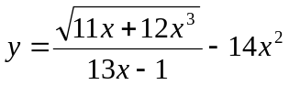

Вариант 4.
Задание: Выполнить задание в среде Pascal, готовую программу записать в тетрадь, создать таблицу входных и выходных данных (для каждой задачи не менее трех).

- Дано действительное число S – площадь квадрата. Составить программу, определяющую ее сторону и периметр.
- Дано целое число. Определить кратно ли оно 7. Если нет, то вычислить остаток от деления на 7.
- Вычислить значение выражения c точностью до целых, если X=0.005: 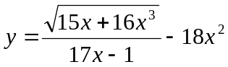

Вариант 5.
Задание: Выполнить задание в среде Pascal, готовую программу записать в тетрадь, создать таблицу входных и выходных данных (для каждой задачи не менее трех).

- Дано действительное число P - периметр равностороннего треугольника. Составить программу по определению высоты данного треугольника.
- Дано целое число. Определить кратно ли оно 11. Если нет, то вычислить остаток от деления на 11.
- Вычислить значение выражения c точностью до сотых, если X=0.005: 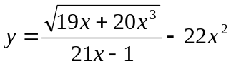

Вариант 6.
Задание: Выполнить задание в среде Pascal, готовую программу записать в тетрадь, создать таблицу входных и выходных данных (для каждой задачи не менее трех).

- По известным двум катетам а и b найти гипотенузу и площадь данного прямоугольного треугольника.
- Дано целое число. Определить кратно ли оно 13. Если нет, то вычислить остаток от деления на 13.
- Вычислить значение выражения c точностью до тысячных, если X=0.005: 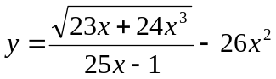

Дополнительно:

- Клиент внес в банк R рублей. Каждый месяц эта сумма увеличивается на W процентов. Сколько будет у клиента денег через 2 месяцев , 3 месяца, полгода. Учесть что вклад с капитализацией процентов.
- Разборчивая невеста при выборе женихов руководствуется правилом «жених должен быть старше ее, но не намного». По известным возрастам: невесты N лет, женихов – R лет, F лет, S лет – определить, которого она выберет. Учесть, что претенденты на роль жениха могут быть младше ее. Проверить для (18, 19, 20, 21; 18, 20, 19, 21; 18, 20, 21, 19; 18, 15, 19, 21; 18, 15, 14, 16).

